10. 11. 2022

Vývoj indexů cen vývozu a dovozu zboží ve 3. čtvrtletí 2022

Vývozní ceny se ve 3. čtvrtletí 2022 proti 2. čtvrtletí 2022 zvýšily o 3,3 %, meziročně ve 3. čtvrtletí 2022 o 14,9 %. Dovozní ceny ve 3. čtvrtletí 2022 proti 2. čtvrtletí 2022 rostly o 5,4 %, meziročně ve 3. čtvrtletí 2022 o 21,8 %. Směnné relace dosáhly ve 3. čtvrtletí 2022 proti 2. čtvrtletí 2022 hodnoty 98,0 %, meziročně ve 3. čtvrtletí 2022 hodnoty 94,3 %.

# Vývozní ceny

**Mezičtvrtletně** (3. čtvrtletí 2022 proti 2. čtvrtletí 2022) se zvýšily o 3,3 %. Nejvíce rostly ceny minerálních paliv o 27,4 % (elektřiny a plynu), nápojů o 3,6 % a ceny polotovarů[1] (především kovových výrobků, výrobků z pryže, papíru a textilních přízí) a chemikálií (zvláště čisticích prostředků, anorganických chemikálií, léčiv a farmaceutických výrobků) shodně o 2,4 %. Klesly pouze ceny ostatních surovin[2] o 10,9 % (rud kovů, olejnatých semen a dřeva).

**Meziročně** ve 3. čtvrtletí 2022 rostly o 14,9 % (ve 2. čtvrtletí 2022 o 15,1 %). Nejvíce se zvýšily ceny minerálních paliv o 168,4 % (elektřiny, plynu, ropných výrobků a uhlí), potravin o 24,7 % (zvláště obilovin), chemikálií o 19,2 % a polotovarů o 18,5 % (zejména kovových výrobků, železa a oceli). Ceny neklesly v žádné ze sledovaných skupin SITC 1.

# Dovozní ceny

**Mezičtvrtletně** (3. čtvrtletí 2022 proti 2. čtvrtletí 2022) rostly o 5,4 %. Ceny minerálních paliv se zvýšily o 30,6 % (především plynu a elektřiny), potravin o 5,2 % (zejména zeleniny, ovoce, kávy, čaje, obilovin, mléčných výrobků a cukru) a průmyslového spotřebního zboží o 3,8 % (zvláště obuvi, oděvních výrobků a doplňků). Ceny ostatních surovin se snížily o 2,7 % (zejména rud kovů a dřeva) a polotovarů o 1,4 % (železa, oceli a neželezných kovů).

**Meziročně** ve 3. čtvrtletí 2022 se zvýšily o 21,8 % (ve 2. čtvrtletí 2022 o 20,0 %). Nejvíce se zvýšily ceny minerálních paliv o 147,2 % (plynu, elektřiny, ropy, ropných výrobků a uhlí), potravin o 19,1 % (především masa, masných a mléčných výrobků a vajec), nápojů a tabáku o 17,4 %, polotovarů o 15,0 % (zejména železa, oceli, neželezných kovů a papíru) a chemikálií o 13,6 % (zvláště anorganických chemikálií, plastů a hnojiv). Ceny neklesly v žádné ze sledovaných skupin.

# Směnné relace

**Mezičtvrtletně** (3. čtvrtletí 2022 proti 2. čtvrtletí 2022) se snížily na hodnotu 98,0 %. Nejnižší negativní hodnoty dosáhly ostatní suroviny (91,6 %), nejvyšší pozitivní hodnotu zaznamenaly polotovary (103,9 %).

**Meziročně** ve 3. čtvrtletí 2022 klesly na hodnotu 94,3 % (ve 2. čtvrtletí 2022 hodnota 95,9 %) a šesté čtvrtletí zůstaly v negativních hodnotách – viz graf 2. Nejnižší negativní hodnoty směnných relací dosáhly nápoje a tabák (91,5 %), nejvyšší pozitivní hodnotu směnných relací zaznamenala minerální paliva (108,6 %).

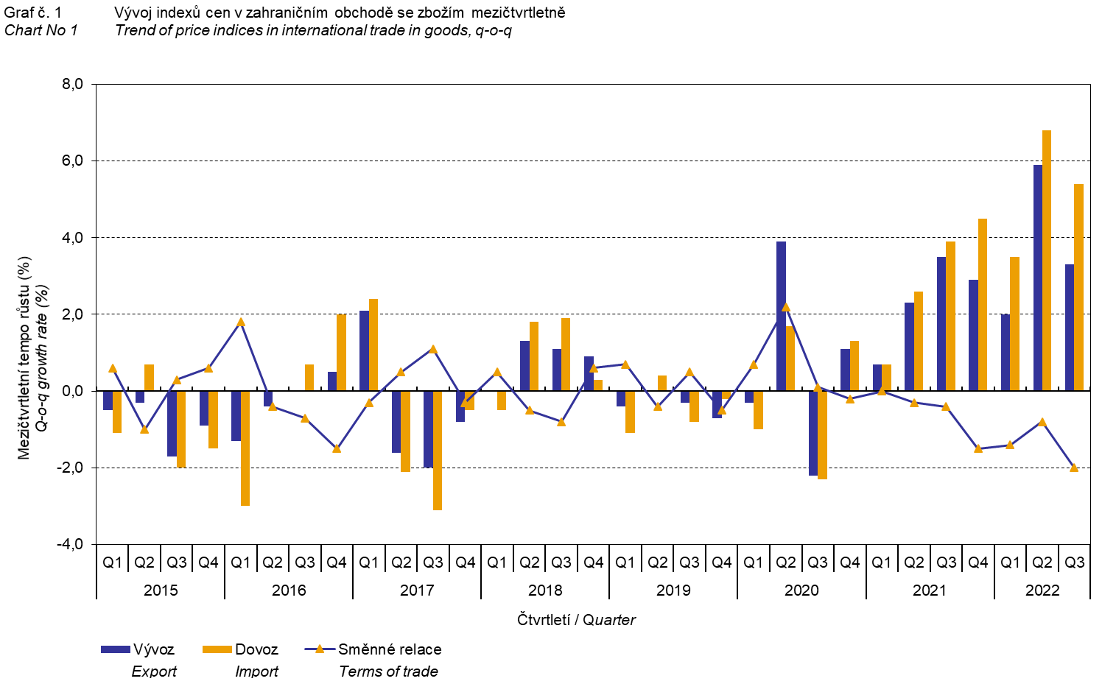

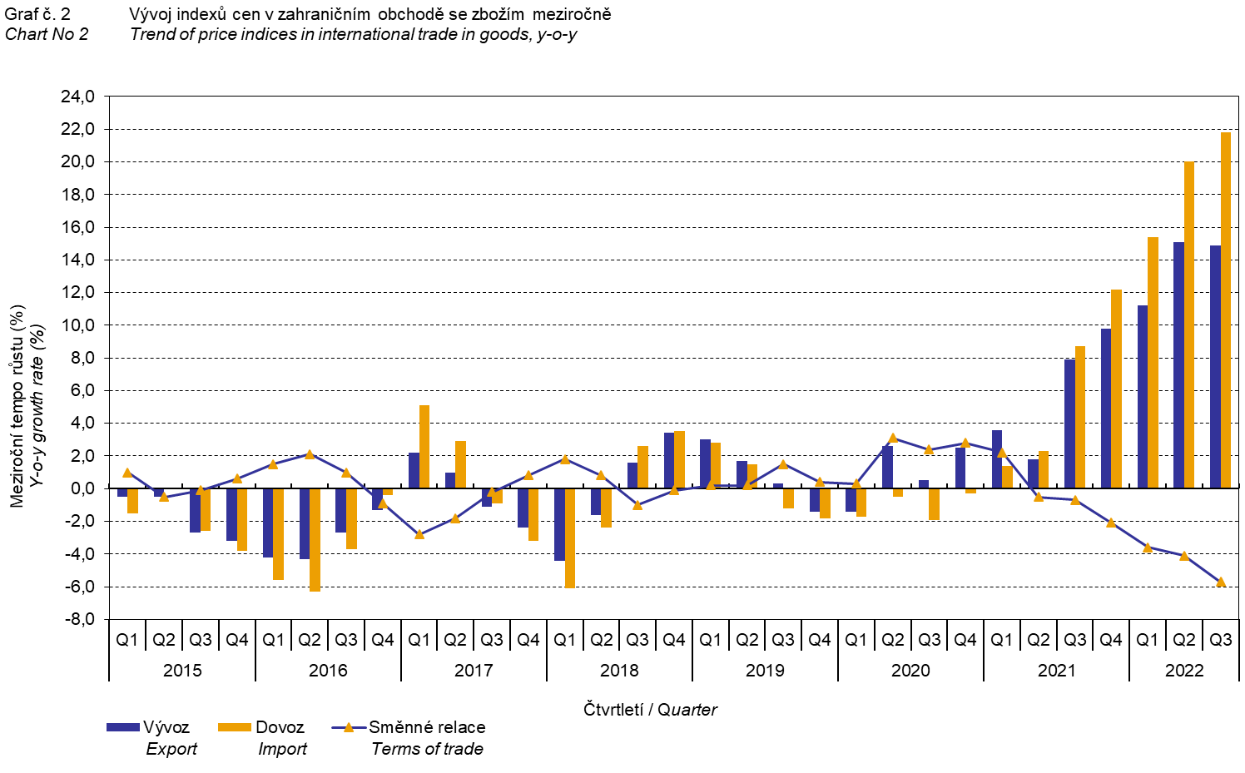

Vývoj cen vývozu a dovozu zboží byl významně ovlivněn rovněž kurzem koruny k hlavním zahraničním měnám. **Do mezičtvrtletního indexu** kurzu byly zahrnuty dvě nejvýznamnější měny z hlediska českého zahraničního obchodu, tedy EUR a USD. Mezičtvrtletní indexy kurzů CZK k těmto měnám byly váženy váhou, která těmto zahraničním měnám přísluší v indexu vývozních cen, resp. dovozních cen.

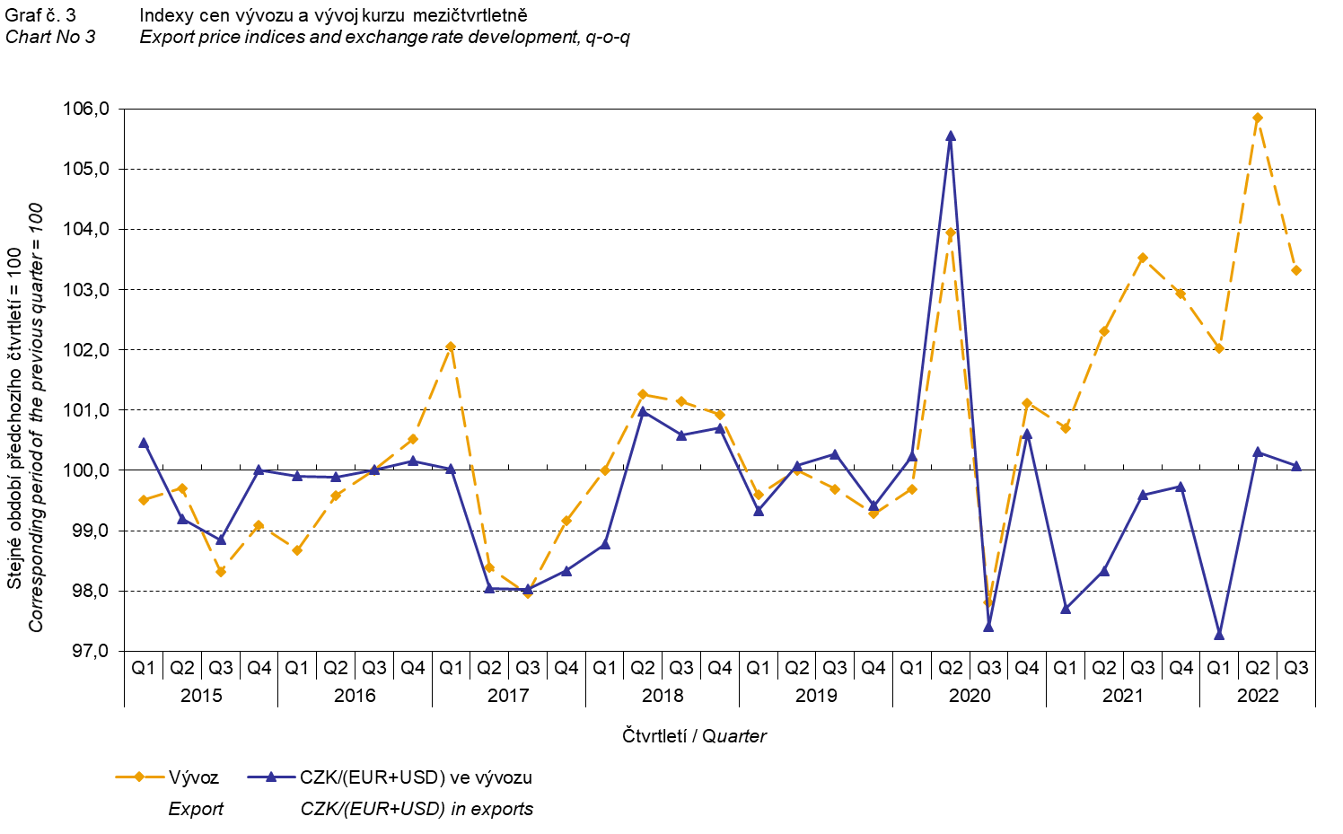

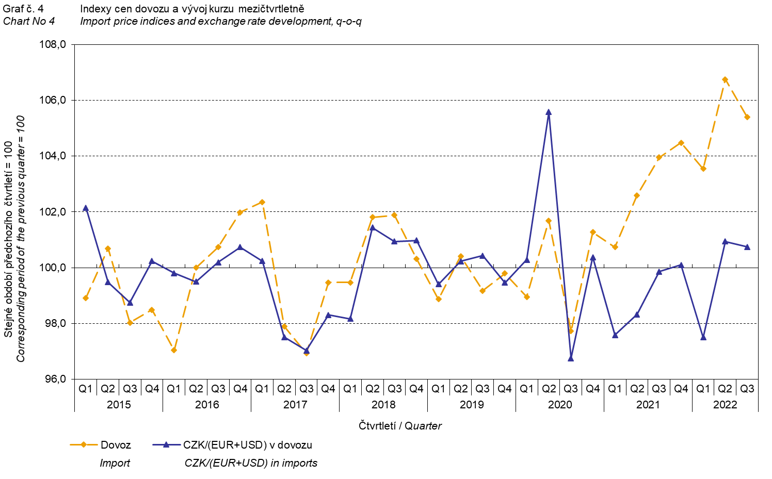

Z výše uvedených grafů 3 a 4 je patrné, že v případě vývozu i dovozu jsou ceny zahraničního obchodu se zbožím vázány na kurzové vlivy. Kontrakty se zahraničními subjekty jsou zpravidla uzavírány na delší časová období, a čím je období kontraktu delší, tím je vazba na kurzy silnější.

# Meziroční kurzově očištěné indexy cen zahraničního obchodu se zbožím

ČSÚ počítá také meziroční indexy cen zahraničního obchodu se zbožím očištěné o kurzové vlivy. Postupuje se tak, že ceny v cizích měnách vykázané za aktuální měsíc jsou **přepočteny** na české koruny **kurzem** stejného měsíce **minulého roku**. Spolu s cenami vykazovanými v CZK vstupují do výpočtu váženého průměru. Tento kurzově očištěný bazický cenový index je vztažen k neočištěnému bazickému cenovému indexu stejného měsíce minulého roku, tím je spočten měsíční meziroční očištěný cenový index. Od roku 2017 se analogicky počítají také čtvrtletní očištěné indexy. **Rozdíly mezi očištěnými a neočištěnými cenovými indexy mohou být značné**, dobře viditelné jsou z grafů 6 a 7, například ve druhém čtvrtletí roku 2021.

Použitá metoda neumožňuje 100% kurzové očištění, protože ne všechny realizace v cizích měnách jsou v cizích měnách také vykazovány; tento podíl nepřesahuje 30 %. Z uvedeného vyplývá, že **při** **plném kurzovém očištění** **by se rozdíly** mezi publikovanými cenovými indexy a kurzově očištěnými cenovými indexy pravděpodobně dále **zvětšovaly**.

Z výše popsaných kurzově očištěných indexů lze vytvořit také kurzově očištěný rozklad přírůstků indexů cen. Tabulka 1 uvádí **publikovaný a kurzově očištěný rozklad přírůstků** indexů cen vývozu a dovozu, s rozšířením o nejvýznamnější dvoumístné skupiny SITC 7. Tento rozklad dobře ilustruje, kolika procentními body každá skupina "kurzově přispívala" do indexu.

Obecně platí, že kurzový vliv snižuje cenové indexy zahraničního obchodu se zbožím, pokud koruna v úhrnu proti zahraničním měnám posiluje. Naopak kurzový vliv působí na zvyšování indexů cen, pokud koruna v úhrnu proti zahraničním měnám oslabuje.

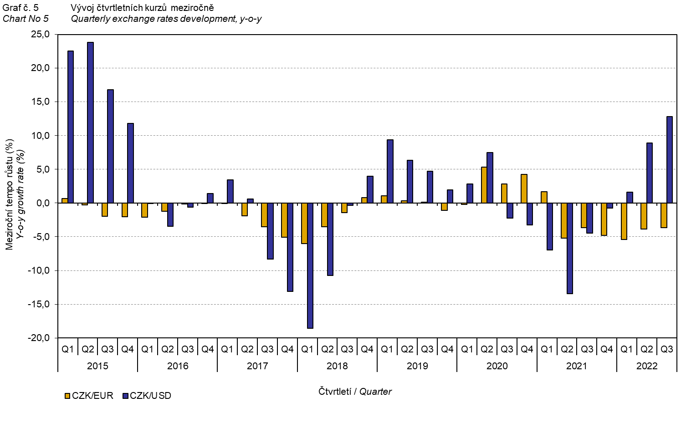

Z následujících grafů 6 a 7 je patrné, jak významně kurzový vliv působil na výši indexů cen vývozu a dovozu.

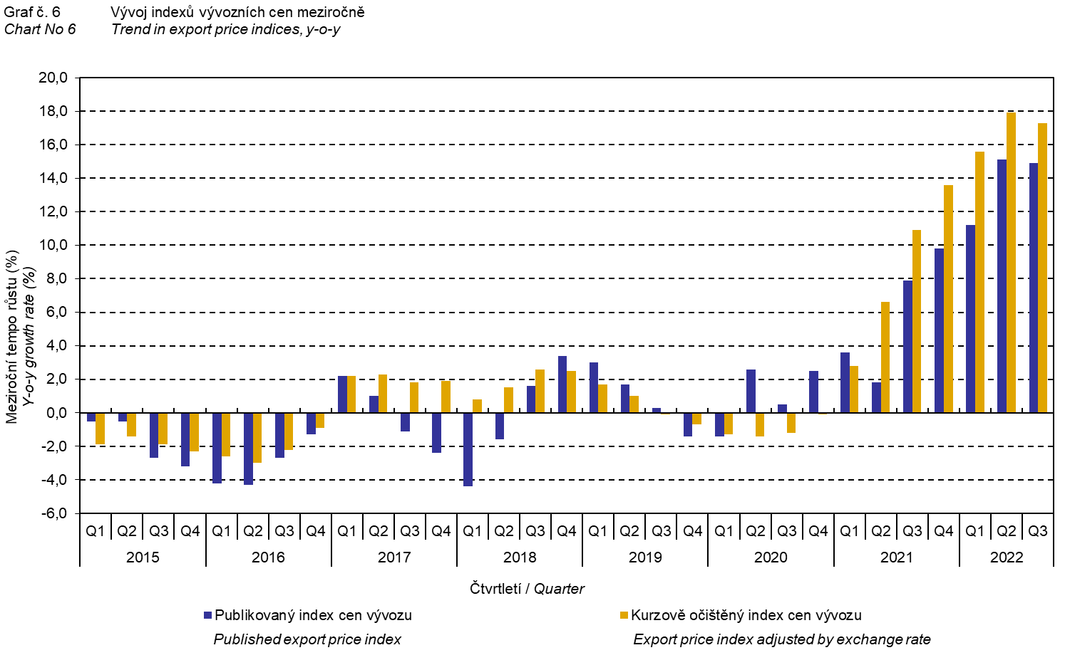

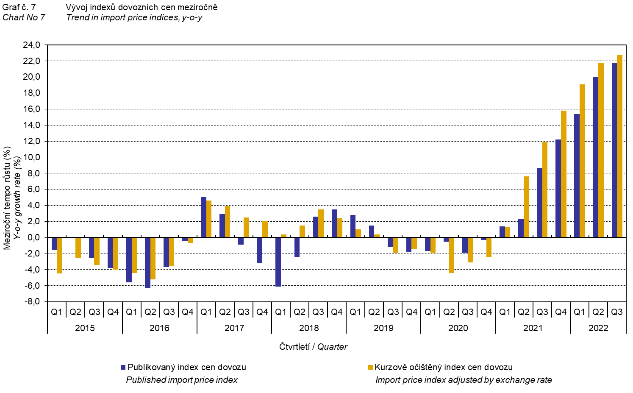

Z grafu 8 je patrné působení kurzového vlivu na meziroční směnné relace.

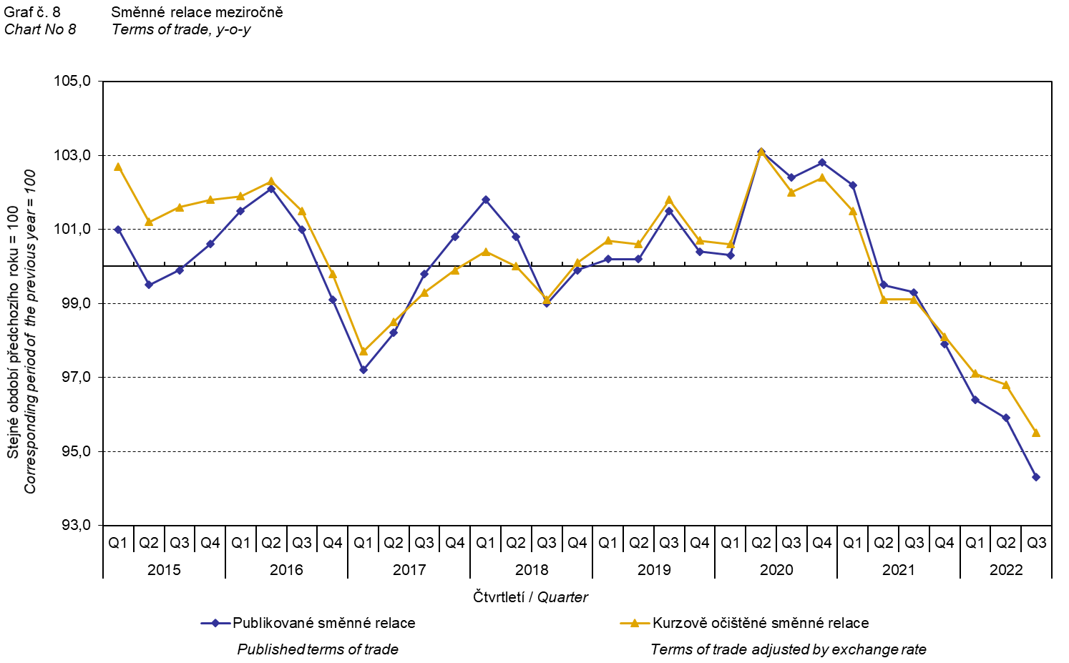

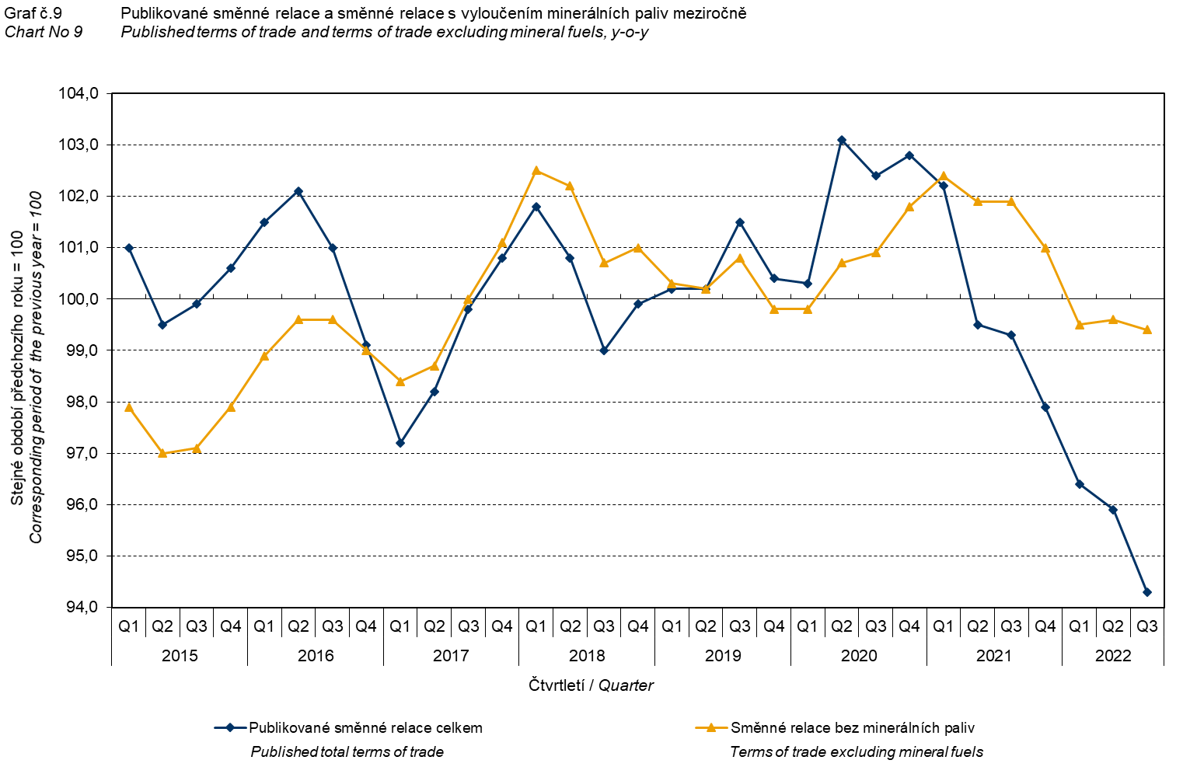

Graf 9 ukazuje vývoj hodnoty směnných relací, pokud se ze sledování vyloučí skupina minerálních paliv. V tomto grafu můžeme pozorovat vliv minerálních paliv, který působí na celkovou hodnotu meziročních směnných relací. Od 3. čtvrtletí 2019 minerální paliva hodnotu směnných relací zvyšovala, ale v 1. čtvrtletí 2021 došlo k obratu a minerální paliva hodnotu směnných relací začala snižovat. Souvisí to pochopitelně s vývojem cen na světových trzích, zejména ropy. Dovozní ceny, které mají proti cenám vývozním vyšší podíl surovin, reagují citlivěji na cenové turbulence, proto se zpravidla směnné relace zvyšují při poklesu cen surovin, a naopak při růstu cen surovin směnné relace klesají.

# Závěrečné shrnutí

Kurzový vliv meziročně ve 3. čtvrtletí 2022 snížil index vývozních i dovozních cen. Dovozní ceny rostly rychleji než vývozní ceny, proto směnné relace dosáhly negativních hodnot. Směnné relace s vyloučením kurzového vlivu byly vyšší než směnné relace publikované, přesto zůstaly v negativních hodnotách. Hodnoty bez kurzového vlivu odpovídají kurzově očištěným indexům – viz grafy 6, 7 a 8.



Závěrečná tabulka uvádí publikované **neočištěné** indexy cen vývozu a dovozu zboží.



**Zpracovala:** Ing. Hana Lapáčková, odbor statistiky cen

tel. 274 052 709, e-mail: hana.lapackova@czso.cz

1. Názvem *polotovary* jsou v textu označovány *tržní výrobky tříděné hlavně podle materiálu* (SITC 6).
2. Názvem *ostatní suroviny* jsou v textu označovány *suroviny nepoživatelné, s výjimkou paliv* (SITC 2).